# La qualità arriva al taglio

**Grazie a HANDYSURF+ di ACCRETECH, il produttore di sistemi di taglio al plasma Elettro C.F. garantisce una qualità ineguagliabile per il taglio dei metalli.**

**Elettro C.F., azienda produttrice di sistemi di taglio al plasma, ha brevettato un innovativo sistema per ottenere tagli di alta qualità attraverso la sinergia di diversi parametri di lavorazione. Il misuratore mobile HANDYSURF+ consente di controllare con precisione la qualità della superficie di taglio in diverse condizioni e configurazioni.**

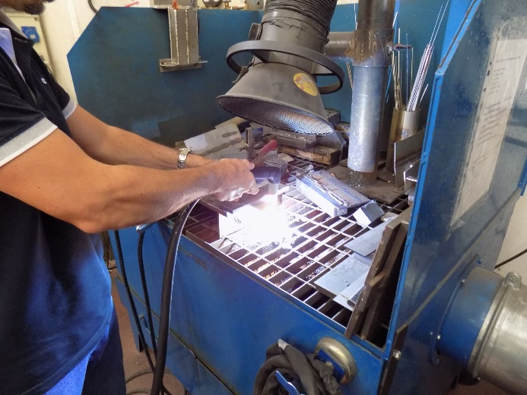Elettro C.F. è una società italiana attiva da quasi 50 anni nella progettazione e produzione di generatori per saldatura ad arco e taglio plasma. Il taglio al plasma è un procedimento di taglio che utilizza come sorgente termica un getto di Plasma – ovvero gas ionizzato – ad altissima velocità ed elevata temperatura ed è utilizzato per il taglio dell’acciaio e di altri metalli, ottenendo velocemente tagli nitidi. Elettro C.F. ha recentemente sviluppato un sistema innovativo in cui il generatore agisce impostando automaticamente i parametri di lavorazione: il Synergic Plasma, brevettato nel 2019, offre quindi una qualità senza precedenti rispetto ad un sistema di taglio al plasma convenzionale.

© Elettro C.F.

“*Oggi i nostri prodotti riescono a eseguire tagli netti di qualità superiore andando ad agire sulle caratteristiche fisiche, meccaniche e strutturali dei componenti che fanno parte della lancia di taglio*. ", ha dichiarato Fabrizio Castaldi, Direttore Tecnico di Elettro C.F. " *Una torcia al plasma può infatti montare diversi ugelli, specifici per varie tipologie di lavorazione, in grado di influenzare le caratteristiche dell’arco plasma e quindi la qualità della superficie. “*

Poiché il risultato di taglio dipende da diverse variabili, l'attività di ricerca e sviluppo di Elettro C.F. si concentra sull'individuazione delle migliori combinazioni di parametri di lavorazione e sullo sviluppo di nuovi componenti. Per ogni configurazione, quindi, vengono eseguiti dei test di taglio nei quali si misura la qualità della superficie al variare di ciascuno dei parametri impostati.

## Una migliore qualità di taglio richiede parametri di valutazione oggettivi

*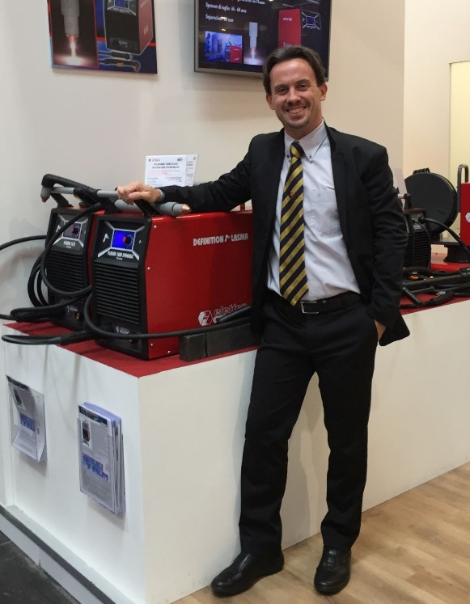" L’incremento della qualità ha reso presto impossibile rilevare ad occhio nudo le differenze tra diversi test. Per questo era necessario dotarci di uno strumento di misura che potesse controllare con precisione la qualità dei tagli effettuati in diverse condizioni e con diverse configurazioni*.", continua Castaldi. Queste nuove esigenze hanno spinto Elettro C.F. a cercare uno strumento in grado di valutare con precisione la superficie di taglio. Era anche importante che potesse essere spostato direttamente nel punto in cui avviene il taglio e che potesse essere utilizzato facilmente, anche con pezzi particolarmente ingombranti.

Fabrizio Castaldi, Direttore Tecnico di Elettro C.F. © Elettro C.F.

Partendo dalla lettura dei parametri ISO che definiscono specifici valori di rugosità per tagli di alta qualità, Castaldi ha condotto una ricerca di mercato all'inizio del 2019. Dopo aver valutato diverse soluzioni sul mercato, Castaldi ha optato per una soluzione di ACCRETECH.

*"Prima di quel momento non avevo mai utilizzato un misuratore di rugosità, e quindi non sapevo bene quale tipo di strumento cercare. Così ho contattato tutti i principali produttori di strumenti di misura delle superfici e ACCRETECH mi ha offerto la soluzione più convincente e mi ha anche offerto di venire a un test di prodotto in loco”.*

La scelta di Elettro C.F. è ricaduta sulla gamma di strumenti portatili HANDYSURF+ per la misurazione della rugosità, con i quali le misure possono essere eseguite in modo rapido, semplice e preciso anche direttamente in produzione. Il display con un menu di navigazione estremamente intuitivo consente ad ogni addetto alla produzione di controllare importanti parametri di superficie anche senza conoscenze specifiche in materia di misurazione.

*" Oltre all’eccellente maneggevolezza e facilità d’uso, HandySurf+ dispone di caratteristiche aggiuntive molto interessanti, come la possibilità di collegarlo al PC e il software incluso, che la rendono una piccola stazione di misura mobile comprensiva di tutto il necessario", ha detto Castaldi. "Inoltre, l’incaricato di ACCRETECH mi ha rapidamente dimostrato la modalità di utilizzo. Abbiamo condotto i test insieme e tutto questo è stato fondamentale nel processo di selezione, così come il fatto che la configurazione scelta aveva anche il miglior prezzo rispetto alla concorrenza".*

Con l'introduzione del rugosimetro portatile HANDYSURF+ è diventato molto più facile per Elettro C.F. determinare la configurazione ideale per ottenere i migliori risultati. Il parametro di riferimento per le prove è la rugosità media (Ra): più in particolare gli addetti rilevano le variazioni della rugosità sulla superficie di taglio al mutare di ogni singola variabile.

"Oggi nei nostri test sui prodotti ci troviamo a fare modifiche minime, che portano a miglioramenti sempre più piccoli rispetto agli standard. Questi miglioramenti non sarebbero stati possibili senza uno strumento pratico e preciso che certificasse i risultati ottenuti", continua Castaldi. " Anche scostamenti minimi sono rilevanti, perché ci consentono di capire subito se stiamo andando nella direzione giusta".

## Quando uno strumento di misura diventa una risorsa commerciale

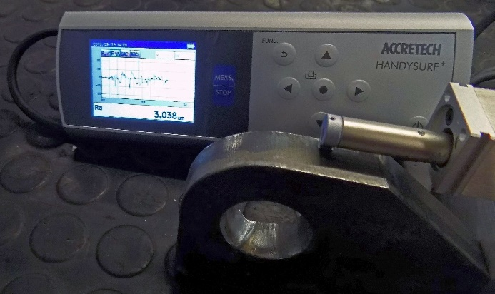Utilizzando il misuratore di rugosità, Elettro C.F. può dimostrare anche ai clienti, sulla base di dati oggettivi, l'elevata qualità dei suoi sistemi di taglio, distinguendosi così dalla concorrenza nazionale ed estera.

© Elettro C.F.

La consapevolezza della qualità sta crescendo anche nel mercato del taglio al plasma, in quanto una qualità di taglio più elevata riduce la necessità di ulteriori lavorazioni e quindi - in ultima analisi - i costi di produzione. Grazie al significativo incremento della qualità, Elettro C.F. continuerà ad affermarsi in un mercato contraddistinto da esigenze sempre più elevate.

## I risultati di misura alla base dei servizi di assistenza e formazione del cliente

Oltre alle prove di laboratorio, è fondamentale che i clienti possano avere un dimostrazione immediata del miglioramento della qualità di taglio per le loro specifiche applicazioni.

Sebbene infatti i sistemi di taglio plasma sinergico regolino da soli i parametri di funzionamento, ci sono diverse variabili che dipendono dall’utilizzatore e dai sistemi di movimento. Per questo Elettro C.F. assiste i propri clienti nella fase di installazione del taglio plasma sui banchi di lavoro e mette a disposizione il proprio software per impostare correttamente l'intero sistema per la specifica tipologia di lavorazione, in base allo spessore, al tipo di materiale, alla geometria di taglio e ai fattori di servizio.

In questa fase, l'utilizzo del tester portatile ACCRETECH HANDYSURF+ permette al cliente di verificare immediatamente i risultati. La prova può essere effettuato direttamente presso il cliente o presso gli stabilimenti di Elettro C.F.

Castaldi è convinto che i test in loco contribuiscono in modo decisivo a convincere il cliente: *"La qualità di taglio dei nostri sistemi ci permette di raggiungere un livello qualitativo paragonabile a quello di tecnologie molto più costose, il che porta molti clienti ad essere confusi. Per questo la misurazione dei risultati insieme al cliente è una prova inconfutabile, che aiuta a vincere anche le resistenze maggiori".*

## [Contatto](https://de.pons.com/%C3%BCbersetzung/italienisch-deutsch/contatto):

ACCRETECH (Europe) GmbH  
Via Giotto. 7  
I-20032 Cormano (MI), Italy

Phone: +43(0)2 2316 3291

www.accretech.eu